Descripción del proceso
Workflow n8n – Proyecto_final
Automatización de facturación de horas por Telegram, Notion, Google Docs/Drive y Gmail

El workflow es un bot de Telegram que centraliza tres operaciones del ciclo de facturación de horas trabajadas: generar una factura, aprobarla y enviarla al cliente, o rechazarla. Todo el estado del proceso (clientes, abonos, horas cargadas y facturas) se administra en bases de datos de Notion; el documento de factura se genera a partir de una plantilla de Google Docs y se distribuye por Gmail. Un agente de IA (Google Gemini) es quien arma los datos de la factura a partir de las planillas, sin calcular montos ni inventar información.

Diagrama del workflow
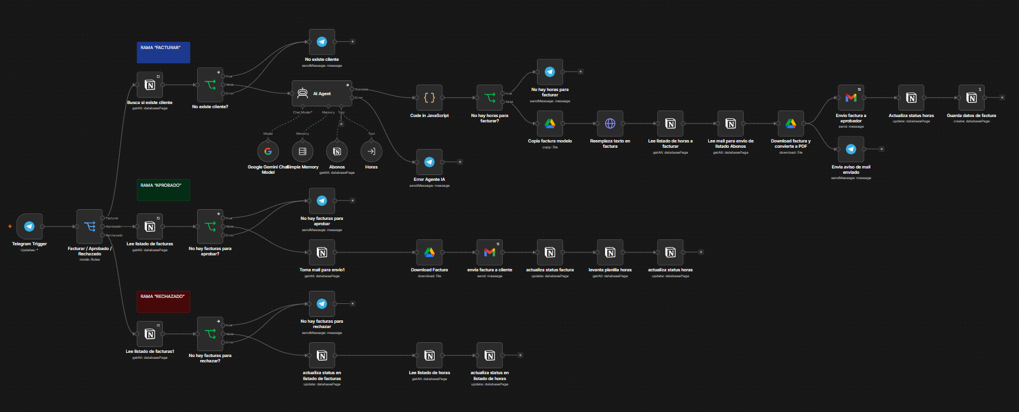
Captura del canvas de n8n del workflow “Proyecto_final”

1. Disparador y enrutamiento inicial
- Nodo "Telegram Trigger" (Telegram Trigger): espera el ingreso de un mensaje de texto en el bot de Telegram.
- Nodo "Facturar / Aprobado / Rechazado" (Switch): analiza el texto del mensaje recibido con expresiones regulares (“facturar”, “aprobado” o “rechazado”, sin distinguir mayúsculas) y deriva el flujo por una de tres ramas según la palabra detectada. Si el mensaje no coincide con ninguna, se descarta sin generar ninguna acción.

2. Rama “Facturar” – Generación y envío a aprobación
Se dispara con un mensaje del tipo “Facturar CLIENTE”. El proceso arma la factura con datos reales de Notion y la envía por mail en formato PDF a un revisor/aprobador, además de avisar por Telegram que fue enviada.
- Nodo "Busca si existe cliente" (Notion – base Abonos): busca en la base de Abonos un registro cuyo campo Cliente coincida exactamente con el nombre indicado en el mensaje (todo lo que sigue a la palabra “Facturar”).
- Nodo "No existe cliente?" (IF): evalúa si la búsqueda anterior no devolvió resultados.
  - Si no existe (o hay error de búsqueda) → “No existe cliente” (Telegram): informa que no se encontró el cliente en la planilla de Abonos.
  - Si existe → continúa hacia “AI Agent”.
- Nodo "AI Agent" (LangChain Agent + Google Gemini Chat Model + Simple Memory): recibe el nombre del cliente y consulta obligatoriamente dos herramientas — “Abonos” y “Horas” — para construir un JSON estructurado con los datos de facturación (fechas, número de factura, cliente, y una fila por cada registro de horas de cada consultor, separando horas de oficina y horas extra). El prompt le exige no inventar, redondear ni combinar datos; si la herramienta Horas no devuelve filas, debe declararlo en el campo “advertencia” en lugar de omitirlo en silencio. Ante un error, deriva a “Error Agente IA” (Telegram), que avisa del fallo y sugiere reintentar.
  - Abonos (tool, Notion getAll): expone la base de Abonos como fuente de consulta del agente.
  - Horas (tool, sub-workflow “Tool_hora _trabajadas”): calcula las horas de oficina y extra trabajadas por el cliente indicado.
- Nodo "Code in JavaScript" (Code): parsea la salida JSON del AI Agent, arma la lista de reemplazos para los placeholders del documento de Google Docs modelo (cliente, fechas, filas por consultor, horas y totales), calcula subtotal, impuesto (21%) y total, y detecta si el cliente superó las horas máximas de su abono (dato que se usa luego solo en el aviso al revisor, no en la factura). También marca la bandera “sinHoras” cuando no hay filas para facturar.
- Nodo "No hay horas para facturar?" (IF): evalúa si no hay filas de horas (“sinHoras”) o si el agente dejó alguna advertencia.
  - Si es así → “No hay horas para facturar” (Telegram): informa que no hay horas con status “Facturar” cargadas para ese cliente.
  - Si no → continúa hacia “Copia factura modelo”.
- Nodo "Copia factura modelo" (Google Drive): copia el documento de Google Docs “Factura” (plantilla) y nombra la copia con el número de factura recién generado (en esta etapa de pruebas, el número de factura es fijo).
- Nodo "Reemplaza texto en factura" (HTTP Request → Google Docs API (batchUpdate)): reemplaza todos los placeholders {{...}} del documento copiado por los valores calculados en el paso “Code in JavaScript” (cliente, fechas, filas de consultores/horas, subtotal, impuesto y total).
- Nodo "Lee listado de horas a facturar" (Notion – Formulario de ingreso de horas): obtiene las filas de horas del cliente con status “Facturar”, como referencia posterior del proceso.
- Nodo "Lee mail para envio de listado Abonos" (Notion – base Abonos): consulta el registro de Abonos del cliente para obtener los datos de contacto (revisor y nombre) que se usarán en el envío.
- Nodo "Download factura y convierte a PDF" (Google Drive): descarga la factura recién generada convirtiéndola de Google Doc a PDF. Desde aquí el flujo se bifurca en dos caminos en paralelo:
  - Envio factura a aprobador (Gmail): envía la factura en PDF al email del revisor/aprobador para su validación.
  - Envia aviso de mail enviado (Telegram): notifica al chat de origen que la factura fue enviada a aprobación y además alerta si las horas trabajadas exceden a las horas contratadas.
- Nodo "Actualiza status horas" (Notion): actualiza el status del registro a “En revision”, marcando que la factura quedó pendiente de aprobación.
- Nodo "Guarda datos de factura" (Notion – base Facturas): crea el registro de la factura en la base “Facturas” (cliente, id del documento de Google Docs, fecha, número de factura y status “Pendiente”), para poder utilizar estos datos al momento de aprobar o rechazar la factura, cerrando la rama.

3. Rama “Aprobado” – Aprobación y envío al cliente
Se dispara con un mensaje del tipo “Aprobado CLIENTE”, enviado por el revisor. El proceso toma la factura pendiente, la manda al cliente y cierra las horas asociadas como facturadas.
- Nodo "Lee listado de facturas" (Notion – base Facturas): busca la factura del cliente indicado en el mensaje (con status previamente generado, p. ej. “En revision”).
- Nodo "No hay facturas para aprobar?" (IF): evalúa si no se encontró ninguna factura para ese cliente.
  - Si no hay (o hay error) → “No hay facturas para aprobar” (Telegram): pide revisar que existan registros con status “En revision”.
  - Si hay → continúa hacia “Toma mail para envio1”.
- Nodo "Toma mail para envio1" (Notion – base Abonos): busca el registro de Abonos del cliente para obtener el email de facturación al que se enviará la factura.
- Nodo "Download Factura" (Google Drive): descarga el documento de la factura identificada y lo convierte a PDF.
- Nodo "envia factura a cliente" (Gmail): envía la factura en PDF directamente al email de facturación del cliente final.
- Nodo "actualiza status factura" (Notion – base Facturas): marca la factura como “Aprobada”.
- Nodo "levanta planilla horas" (Notion – Formulario de ingreso de horas): busca las filas de horas correspondientes a ese cliente.
- Nodo "actualiza status horas" (Notion): marca esas horas como “Facturado”, cerrando el ciclo de facturación del cliente.

4. Rama “Rechazado” – Rechazo de la factura
Se dispara con un mensaje del tipo “Rechazado CLIENTE”, enviado por el revisor cuando la factura generada no es correcta. No se envía nada al cliente; se marca todo como rechazado para su revisión.
- Nodo "Lee listado de facturas1" (Notion – base Facturas): busca la factura del cliente indicado en el mensaje.
- Nodo "No hay facturas para rechazar?" (IF): evalúa si no se encontró ninguna factura para ese cliente.
  - Si no hay (o hay error) → “No hay facturas para rechazar” (Telegram): pide revisar que existan registros con status “En revision”.
  - Si hay → continúa hacia “actualiza status en listado de facturas”.
- Nodo "actualiza status en listado de facturas" (Notion – base Facturas): marca la factura como “Rechazada”.
- Nodo "Lee listado de horas" (Notion – Formulario de ingreso de horas): busca las filas de horas correspondientes a ese cliente.
- Nodo "actualiza status en listado de horas" (Notion): marca esas horas como “Rechazado”, para que puedan corregirse y volver a facturarse más adelante.

5. Integraciones utilizadas
- Nodo "Telegram": canal de entrada de comandos (Facturar/Aprobado/Rechazado) y de avisos de estado al usuario.
- Nodo "Notion": base de datos del proceso: clientes/Abonos, “Formulario de ingreso de horas” y “Facturas” (con sus distintos status: Pendiente, En revision, Aprobada/Facturado, Rechazada/Rechazado).
- Nodo "Google Gemini (vía LangChain Agent)": arma el contenido de la factura a partir de los datos reales de Notion, sin calcular montos.
- Nodo "Google Docs / Drive": plantilla de factura, reemplazo de placeholders vía API y conversión a PDF.
- Nodo "Gmail": envío de la factura en PDF, primero al aprobador y luego, tras su aprobación, al cliente final.

